

Міністерство освіти і науки України

**Подільський державний аграрно-технічний університет**

**Міжнародний інноваційний кластер «Конкурентоспроможність»**

**Міжнародна науково-практична конференція**

***«Інноваційні засади сталого розвитку національного господарства****»*

**21–22 листопада 2014 року, м. Кам'янець-Подільський**

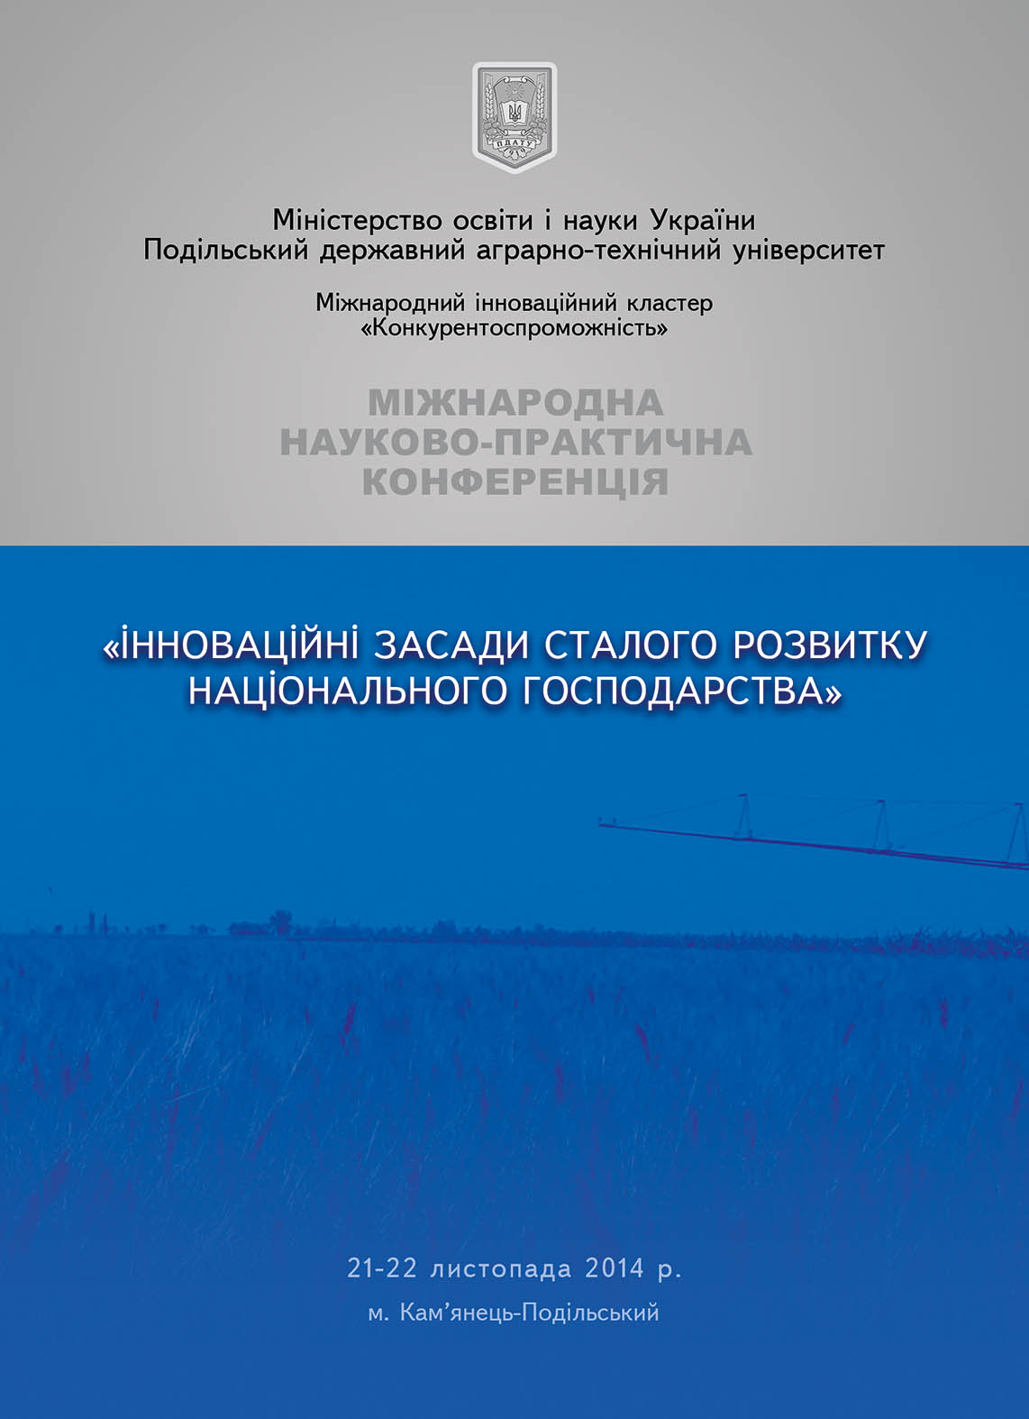Шановні науковці, запрошуємо Вас взяти участь у роботі Міжнародної науково-практичної конференції *«Інноваційні засади сталого розвитку національного господарства»,* яка відбудеться *21–22 листопада 2014 року* на базі Подільського державного аграрно-технічного університету, за участю кафедри соціальної економіки і інформаційних технологій; кафедри енергетики та електротехнічних систем в АПК; кафедри землеробства, агрохімії і ґрунтознавства; кафедри землеустрою і кадастру; кафедри внутрішніх хвороб та гігієни тварин.

На конференцію приймаються матеріали викладачів ВНЗ, науковців науково-дослідних установ, аспірантів, магістрантів, представників органів державного і місцевого самоврядування, підприємств, фінансових установ, фахівців, які мають науково-практичні інтереси за тематикою конференції. До публікації приймаються наукові матеріали, які раніше не друкувалися.

***Сподіваємося на вашу участь у конференції!***

### Контактна інформація організаційного комітету:

Подільський державний аграрно-технічний університет  
*Адреса:* 32300, Хмельницька обл., м. Кам'янець-Подільський, вул. Шевченка, 13

*Телефон для довідок:* +38 (096) 474-69-32

*Електронна адреса:* [conf@pdatu.km.ua](mailto:conf@pdatu.km.ua)

**Організаційний комітет конференції:**

|  |
| --- |
| **Волощук Катерина Богданівна** - доктор економічних наук, професор |
| **Гарасимчук Ігор Дмитрович** – кандидат технічних наук, доцент |
| **Горюк Віктор Васильович** – кандидат ветеринарних наук, доцент |
| **Іванишин Володимир Васильович** – доктор економічних наук, професор |
| **Коняхін Олександр Петрович** – доктор ветеринарних наук, професор |
| **Лаврук Віталій Валерійович** – доктор економічних наук, професор |
| **Мазур Наталія Анатоліївна** – доктор економічних наук, професор |
| **Марусей Тетяна Володимирівна** – кандидат економічних наук, доцент |
| **Місюк Микола Васильович** – доктор економічних наук, професор |
| **Панцир Юрій Іванович** – кандидат технічних наук, доцент |
| **Печенюк Андрій Васильович** – кандидат економічних наук, доцент |
| **Печенюк Василь Іванович** – кандидат сільськогосподарських наук, доцент |
| **Рудик Володимир Касянович** – кандидат економічних наук, доцент |
| **Стельмащук Антон Михайлович** - доктор економічних наук, професор |
| **Чикуркова Алла Дмитрівна –** доктор економічних наук, професор |
| **Яворов Віктор Миколайович** – кандидат економічних наук |

Для участі у конференції необхідно до **19 листопада 2014 р.** надіслати на електронну адресу оргкомітету: [**conf@pdatu.km.ua**](mailto:conf@pdatu.km.ua)тези та відскановану копію квитанції про сплату організаційного внеску. **Обов’язково!** Заповнити [**електронну довідку**](https://docs.google.com/forms/d/1uDGdoxouoo3EFF68utf6mbetD9reiY1cDN9bd8wuY5A/viewform) про автора.

Назва надісланих файлів має включати в себе прізвище авторів латинськими літерами (*Наприклад: Іvanov_Tezy.doc; Іvanov_Oplata.doc*).

Від оргкомітету обов’язково має надійти підтвердження про отримання і прийняття матеріалів до публікації протягом 2-3 днів після відправки матеріалів.

Примірники будуть відправлені усім учасникам на поштові адреси **15 грудня 2014 року.** Збірнику матеріалів конференції присвоюється міжнародний індекс ISBN**.** Матеріали конференції розсилаються основним бібліотекам України, згідно існуючого положення про фахові видання, і окремим бібліотекам зарубіжжя.Учасники конференції за власним бажанням можуть безкоштовно отримати відповідний «Сертифікат участі у конференції».

**На конференції планується обговорення за такими науковими напрямами*:***

**Економічний напрямок:** економічна теорія та історія економічної думки; світове господарство і міжнародні економічні відносини; економіка та управління національним господарством; економіка та управління підприємствами; розвиток продуктивних сил і регіональна економіка; економіка природокористування та охорони навколишнього середовища; демографія, економіка праці, соціальна економіка і політика; гроші, фінанси і кредит; бухгалтерський облік, аналіз та аудит; статистика; математичні методи, моделі та інформаційні технології в економіці.

**Сільськогосподарський напрямок:** історія сільськогосподарських наук; інженерно-технічне забезпечення АПК; економіка та управління АПК; загальне землеробство; агрохімія; селекція і насінництво; овочівництво; плодівництво; виноградарство; рослинництво; кормовиробництво і луківництво; первинна обробка продуктів рослинництва; зоотехнія; лісове господарство; водні, біологічні ресурси та аквакультура; актуальні питання ветеринарної медицини та мікробіології; агрономія та агроекологія; землевпорядкування та кадастр.

**Технічний напрямок:** прикладна геометрія, інженерна графіка та ергономіка; машинознавство і машинобудування; обробка матеріалів у машинобудуванні; авіаційна та ракетно-космічна техніка; кораблебудування; прилади, електротехніка, радіотехніка та телекомунікації; інформатика, обчислювальна техніка та автоматизація; металургія та енергетика; розробка корисних копалин і геодезія; хімічні технології; технологія харчової та легкої промисловості; транспорт; будівництво; безпека життєдіяльності; електроніка.

**Робочі мови конференції:** українська, російська, польська, англійська.

**Форма участі:** дистанційна.

**Структура та вимоги до оформлення тез:**

Обсяг тез: 3-5 сторінок (включно); Текстовий редактор: Microsoft Word; Параметри сторінки – А4; Поля зверху, знизу, праворуч, ліворуч – 2 см; Шрифт – Times New Roman.  
Розмір шрифту – 14 пт; Міжрядковий інтервал – полуторний; Абзацний відступ – 1,25 см.

**Зразок оформлення тез доповіді:**

**Секція:** Фінансові механізми сучасного економічного розвитку.

**Колоколіч О.Т.**

*аспірант кафедри обліку і аудиту,  
Подільський державний аграрно-технічний університет,*

*м. Кам'янець-Подільський, Україна*

**ФОРМУВАННЯ ЕКОНОМІЧНИХ РИНКІВ ПАРТНЕРСТВА**

Текст текст текст…[1, с. 11]

**Список використаної літератури:**

1. Гончарук А. Новий підхід до управління ефективністю у промисловості України / Гончарук А. // Економіка України. – 2006. – № 11. – С. 36-46.

* **Тези, що не відповідають вимогам оформлення, не будуть прийняті до друку.**

**Організаційний внесок:**

* Вартість участі в конференції – **120 гривень**. Організаційний внесок включає: видання матеріалів, пересилку одного екземпляру виданих тез конференції авторові.

***Для учасників з України – банківським переказом:***

Одержувач ПП Стельмащук Антон Михайлович, код ІПН 1729201934

Р/р 26003060501231 в ПАТ КБ «Приватбанк», Тернопільська філія

МФО 338783, код ЄДРПОУ 21161919

Призначення платежу: За послуги опублікування тез у збірнику від П.І.Б.

### Контактна інформація:

Подільський державний аграрно-технічний університет  
Адреса: 32300, Хмельницька обл., м. Кам'янець-Подільський, вул. Шевченка, 13

*Телефон для довідок:* +38 (096) 474-69-32

*Електронна адреса:* [conf@pdatu.km.ua](mailto:conf@pdatu.km.ua)